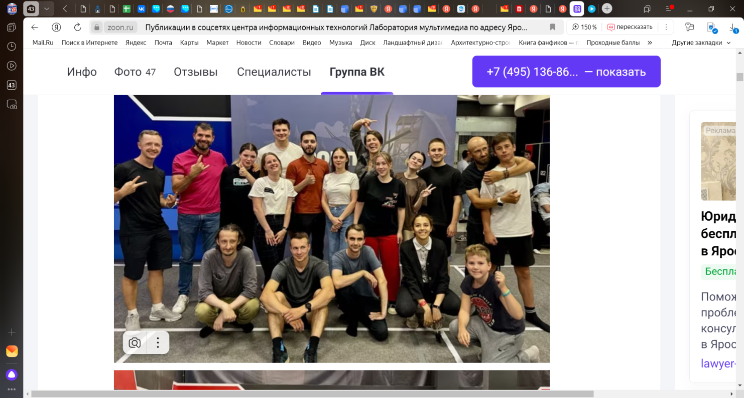**18.09.2024 г. состоялась встреча директоров и заместителей директоров МОУ "Средняя школа № 40" и МОУ "Средняя школа № 14 имени Лататуева В.Н." с генеральным директором ООО «Лаборатория мультимедиа»** [**Леонтьевым Валерием Леонидович**](https://checko.ru/person/760503090791)**ем по реализации проекта «Формирование предпринимательских компетенций у обучающихся 9-х классов в условиях социального партнерства как пропедевтика открытия предпринимательских классов».**

В рамках встречи стороны согласовали профоринтерационные мероприятия для учащихся 9-х классов на 2024-2025 учебный год.